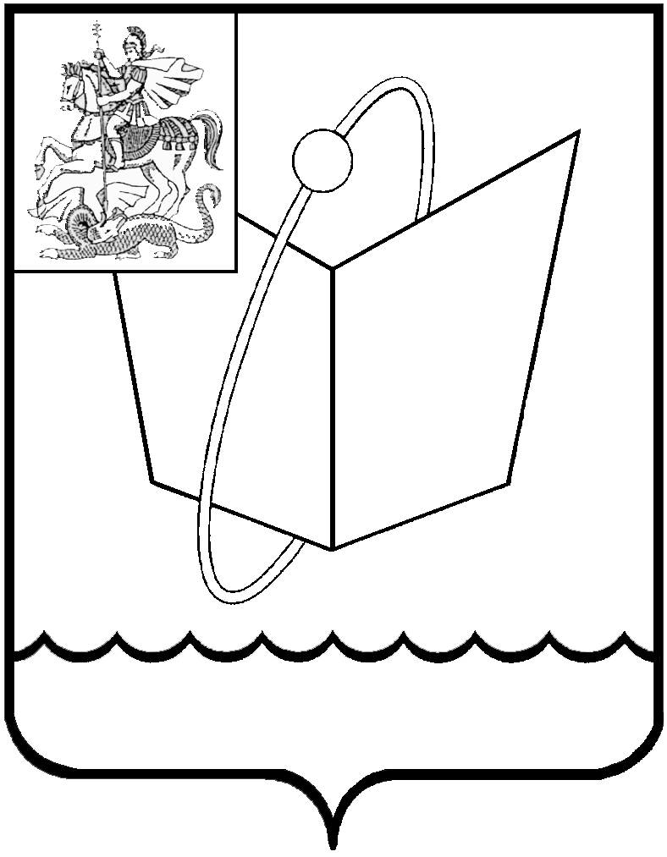
ГЛАВА ГОРОДСКОГО ОКРУГА ФРЯЗИНО

ПОСТАНОВЛЕНИЕ

от 15.07.2019 № 422

О внесении изменений в постановление Главы города Фрязино от 28.12.2017 № 991 «Об утверждении административного регламента предоставления муниципальной услуги «Выдача разрешений на установку и эксплуатацию рекламных конструкций, аннулирование ранее выданных разрешений»

В соответствии с Федеральным законом от 27.07.2010 № 210-ФЗ «Об организации предоставления государственных и муниципальных услуг», Федеральным законом от 02.05.2006 №59-ФЗ «О порядке рассмотрения обращений граждан Российской Федерации», Федеральным законом от 13.03.2006 № 38-ФЗ «О рекламе», Уставом городского округа Фрязино Московской области, на основании протеста Щелковской городской прокуратуры от 27.06.2019 года №7-01-01-2019 на постановление Главы города Фрязино от 28.12.2017 № 991
постановляю:
- Внести в постановление Главы города Фрязино от 28.12.2017 № 991 «Об утверждении административного регламента предоставления муниципальной услуги «Выдача разрешений на установку и эксплуатацию рекламных конструкций, аннулирование ранее выданных разрешений» (с изменениями, внесенными постановлениями Главы городского округа Фрязино от 29.05.2018 №381, от 26.10.2018 №677, от 26.12.2018 №836) (далее - Административный регламент) следующие изменения:
- Подпункт 1 пункта 28.11 Административного регламента изложить в следующей редакции: «1) удовлетворяет жалобу, в том числе в форме отмены принятого решения, исправления допущенных опечаток и ошибок в выданных в результате предоставления Муниципальной услуги документах, возврата Заявителю денежных средств, взимание которых не предусмотрено нормативными правовыми актами Российской Федерации, нормативными правовыми актами Московской области, правовыми актами городского округа Фрязино;».
- В пункте 28.12 Административного регламента слова «указанного в пункте 28.10.» заменить словами «указанного в пункте 28.11.».

- Пункт 28.13 Административного регламента изложить в следующей редакции: «28.13. В случае признания жалобы подлежащей удовлетворению в ответе заявителю дается информация о действиях, осуществляемых органом, предоставляющим Муниципальную услугу, многофункциональным центром либо иной привлеченной организацией, в целях незамедлительного устранения выявленных нарушений при оказании Муниципальной услуги, а также приносятся извинения за доставленные неудобства, и указывается информация о дальнейших действиях, которые необходимо совершить заявителю в целях получения Муниципальной услуги.».
- Пункты 28.14 - 28.19 Административного регламента считать пунктами 28.15 - 28.20, соответственно.
- Административный регламент дополнить пунктом 28.14 «28.14. В случае признания жалобы не подлежащей удовлетворению в ответе заявителю даются аргументированные разъяснения о причинах принятого решения, а также информация о порядке обжалования принятого решения.».
- Опубликовать настоящее постановление в печатном средстве массовой информации, распространяемом на территории городского округа Фрязино Московской области, и разместить на официальном сайте городского округа Фрязино в сети Интернет.
- Контроль за выполнением настоящего постановления возложить на заместителя главы администрации Егорова А.Д.

Глава городского округа К.В. Бочаров

